OrientDB Draft Notes

Nhắc lại SQL Database
Database hay cơ sở dữ liệu như chúng ta đã biết và rất quen thuộc, gồm các bảng, hàng, cột.
DBMS hay hệ quản trị cơ sở dữ liệu là phần mềm quản lý cơ sở dữ liệu.
RDBMS là hệ quản trị cơ sở dữ liệu quan hệ, nghĩa là cơ sở dữ liệu ở đây sẽ có mối quan hệ giữa các bảng.
SQL sẽ là ngôn ngữ để truy vấn, tương tác với dữ liệu trong các cơ sở dữ liệu quan hệ này.

RDBMS được sử dụng phổ biến bởi vì 1 số lý do chính:
- Tính ACID (Atomicity, Consistency, Isolation, Durability) của một transaction được đảm bảo
- Khả năng chuẩn hóa dữ liệu NF
- Ra đời từ rất sớm nên đến nay có rất nhiều driver cho mọi ngôn ngữ lập trình
- Cộng đồng lập trình viên lớn và nhiều hệ thống quan trọng trong các ngân hàng, tổ chức, chính phủ đang sử dụng

Tuy nhiên, RDBMS cũng có 1 số khuyết điểm:
- Mapping giữa các bảng trong db với object trong code (đã có 1 số ORM như EF, Dapper, Hibernate)
- Performance sẽ chậm khi chuẩn hóa và phải join nhiều bảng (nên nhiều khi cần phải giảm chuẩn)
- Thay đổi cấu trúc dữ liệu (bảng, cột,…) dẫn đến phải thay đổi code nhiều
- Không làm việc tốt và hiệu quả với dữ liệu không có cấu trúc
- Ngay từ đầu, kiến trúc được thiết kế để chạy tập trung thay vì phân tán và trên cloud

NoSQL Database

NoSQL Database ra đời để giải quyết nhiều khuyết điểm của SQL Database (năm bao nhiêu?)
NoSQL đã và đang được sử dụng phổ biến trên thế giới trong những năm gần đây.

Một số đặt điểm chính của NoSQL DB:
- Dữ liệu lưu trữ dạng Document, Object, Graph,… giúp dễ dàng lưu trữ dữ liệu không có cấu trúc cố định và tối ưu cho từng loại dữ liệu
- Không đặt nặng tính ACID của transactions và tính nhất quán của dữ liệu để đổi lấy hiệu suất đọc, ghi nhanh
- Khả năng mở rộng dễ dàng và linh hoạt, hỗ trợ distributed database
- Phù hợp với dữ liệu không cấu trúc, dữ liệu lớn, và không ràng buộc dữ liệu

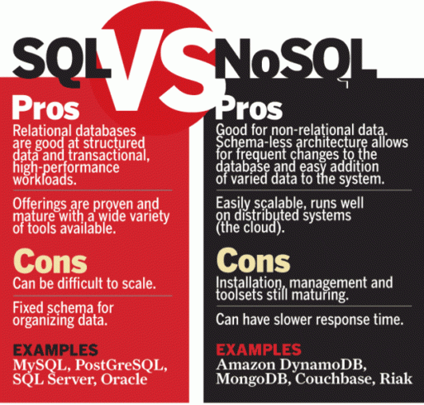

Có khá nhiều NoSQL DB phổ biến: MongoDB, Redis, Elasticsearch, Neo4j. Có thể chia thành các loại chính:
- Key-value như: Redis, Memcache
- Document như: MongoDB, RavenDB, OrientDB
- Column-Family như: Cassandra, HBase
- Graph như: Neo4j, OrientDB, ArangoDB

Polyglot persistance – xu thế tương lai

NoSQL DB sẽ không thể nào thay thế được hoàn toàn RDBMS.

Ngày trước, toàn bộ dữ liệu của một ứng dụng đều được lưu trữ dưới SQL Database.

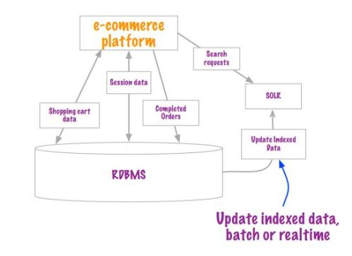

Giờ đây, NoSQL sẽ dần chiếm vị trí của RDBMS. Một số chức năng của ứng dụng không quá coi trọng tính toàn vẹn của dữ liệu, nhưng lại cần tốc độ truy vấn nhanh, dễ truy vấn. Các chức năng này sẽ sử dụng NoSQL để truy vấn/lưu trữ dữ liệu.

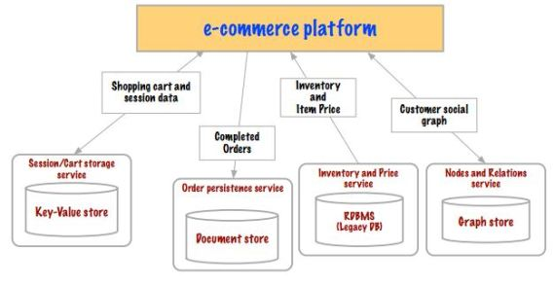

Điều này tạo nên một xu hướng mới – áp dụng nhiều kiểu lưu trữ cho một ứng dụng, còn gọi là polyglot persistance.

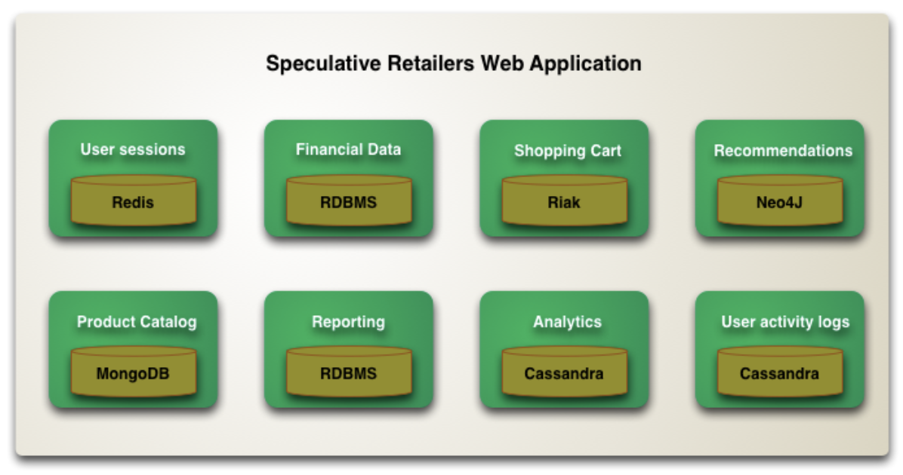

NoSQL DB có rất nhiều, rất khó để có danh sách đầy đủ:
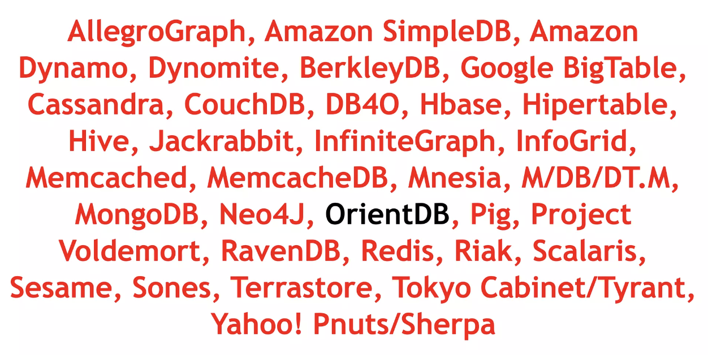

Nếu chúng ta cần 1 NoSQL DB với các đặc tính:
- Fast
- Scalable
- Flexible
- ACID
- Document
- Graph
- SQL
=> OrientDB là 1 sự lựa chọn

